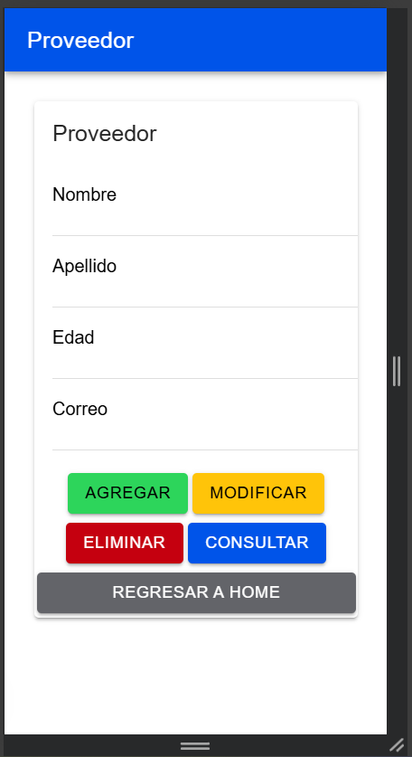
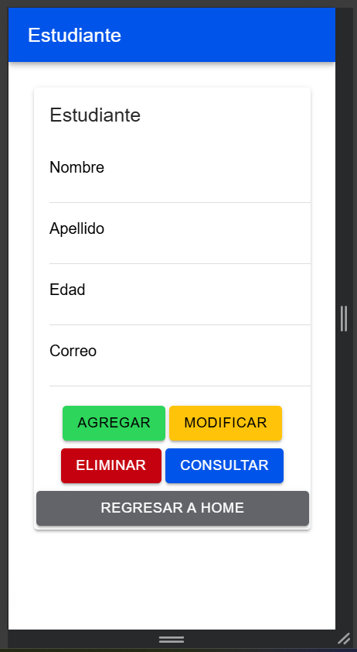
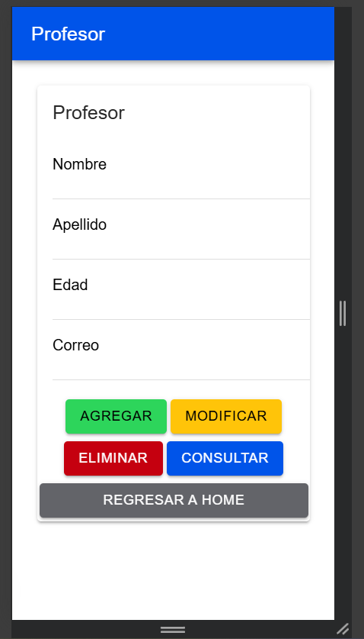
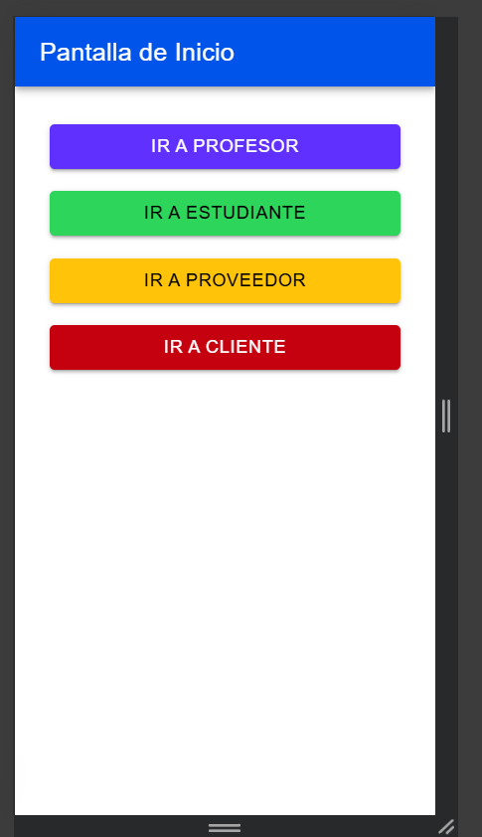

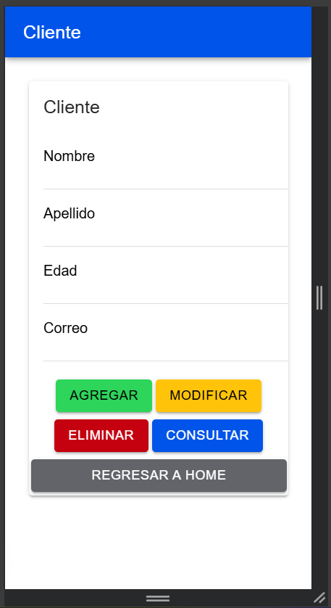
Explicación:
- Pantalla de Inicio:
- Navegación intuitiva: Ofrece un menú claro con acceso directo a cuatro roles clave (Profesor, Estudiante, Proveedor, Cliente), facilitando la selección del usuario según sus necesidades.
- Simplicidad: Diseño minimalista que evita sobrecargar al usuario, ideal para una primera interacción con el sistema.
- Pantallas de Gestión (Estudiante, Profesor, Proveedor, Cliente):
- Estructura coherente: Todas siguen un formato uniforme (campos: Nombre, Apellido, Edad, Correo), lo que permite a los usuarios familiarizarse rápidamente con cualquier módulo.
- Funcionalidad esencial: Incluyen acciones básicas CRUD (AGREGAR, MODIFICAR, ELIMINAR, CONSULTAR), cubriendo necesidades primarias de gestión de datos.
- Accesibilidad: El botón "REGRESAR A HOME" garantiza una navegación fluida y evita que el usuario quede atrapado en una sección.
- Ventajas destacadas:
- Enfoque en usabilidad: La repetición de elementos clave (como campos y botones) reduce la curva de aprendizaje.
- Escalabilidad: El diseño modular permite añadir nuevos roles o funcionalidades sin alterar la experiencia del usuario.
- Organización visual: La separación por secciones y el uso de listas jerarquizan la información, creando una interfaz limpia y ordenada.
Conclusión:
Este sistema demuestra un enfoque práctico y centrado en el usuario, priorizando la claridad y la eficiencia. Aunque hay detalles por optimizar (como correcciones tipográficas), su estructura sólida y su simplicidad lo convierten en una herramienta valiosa para la gestión de perfiles en entornos educativos o empresariales. ¡Un excelente punto de partida para seguir mejorando!

